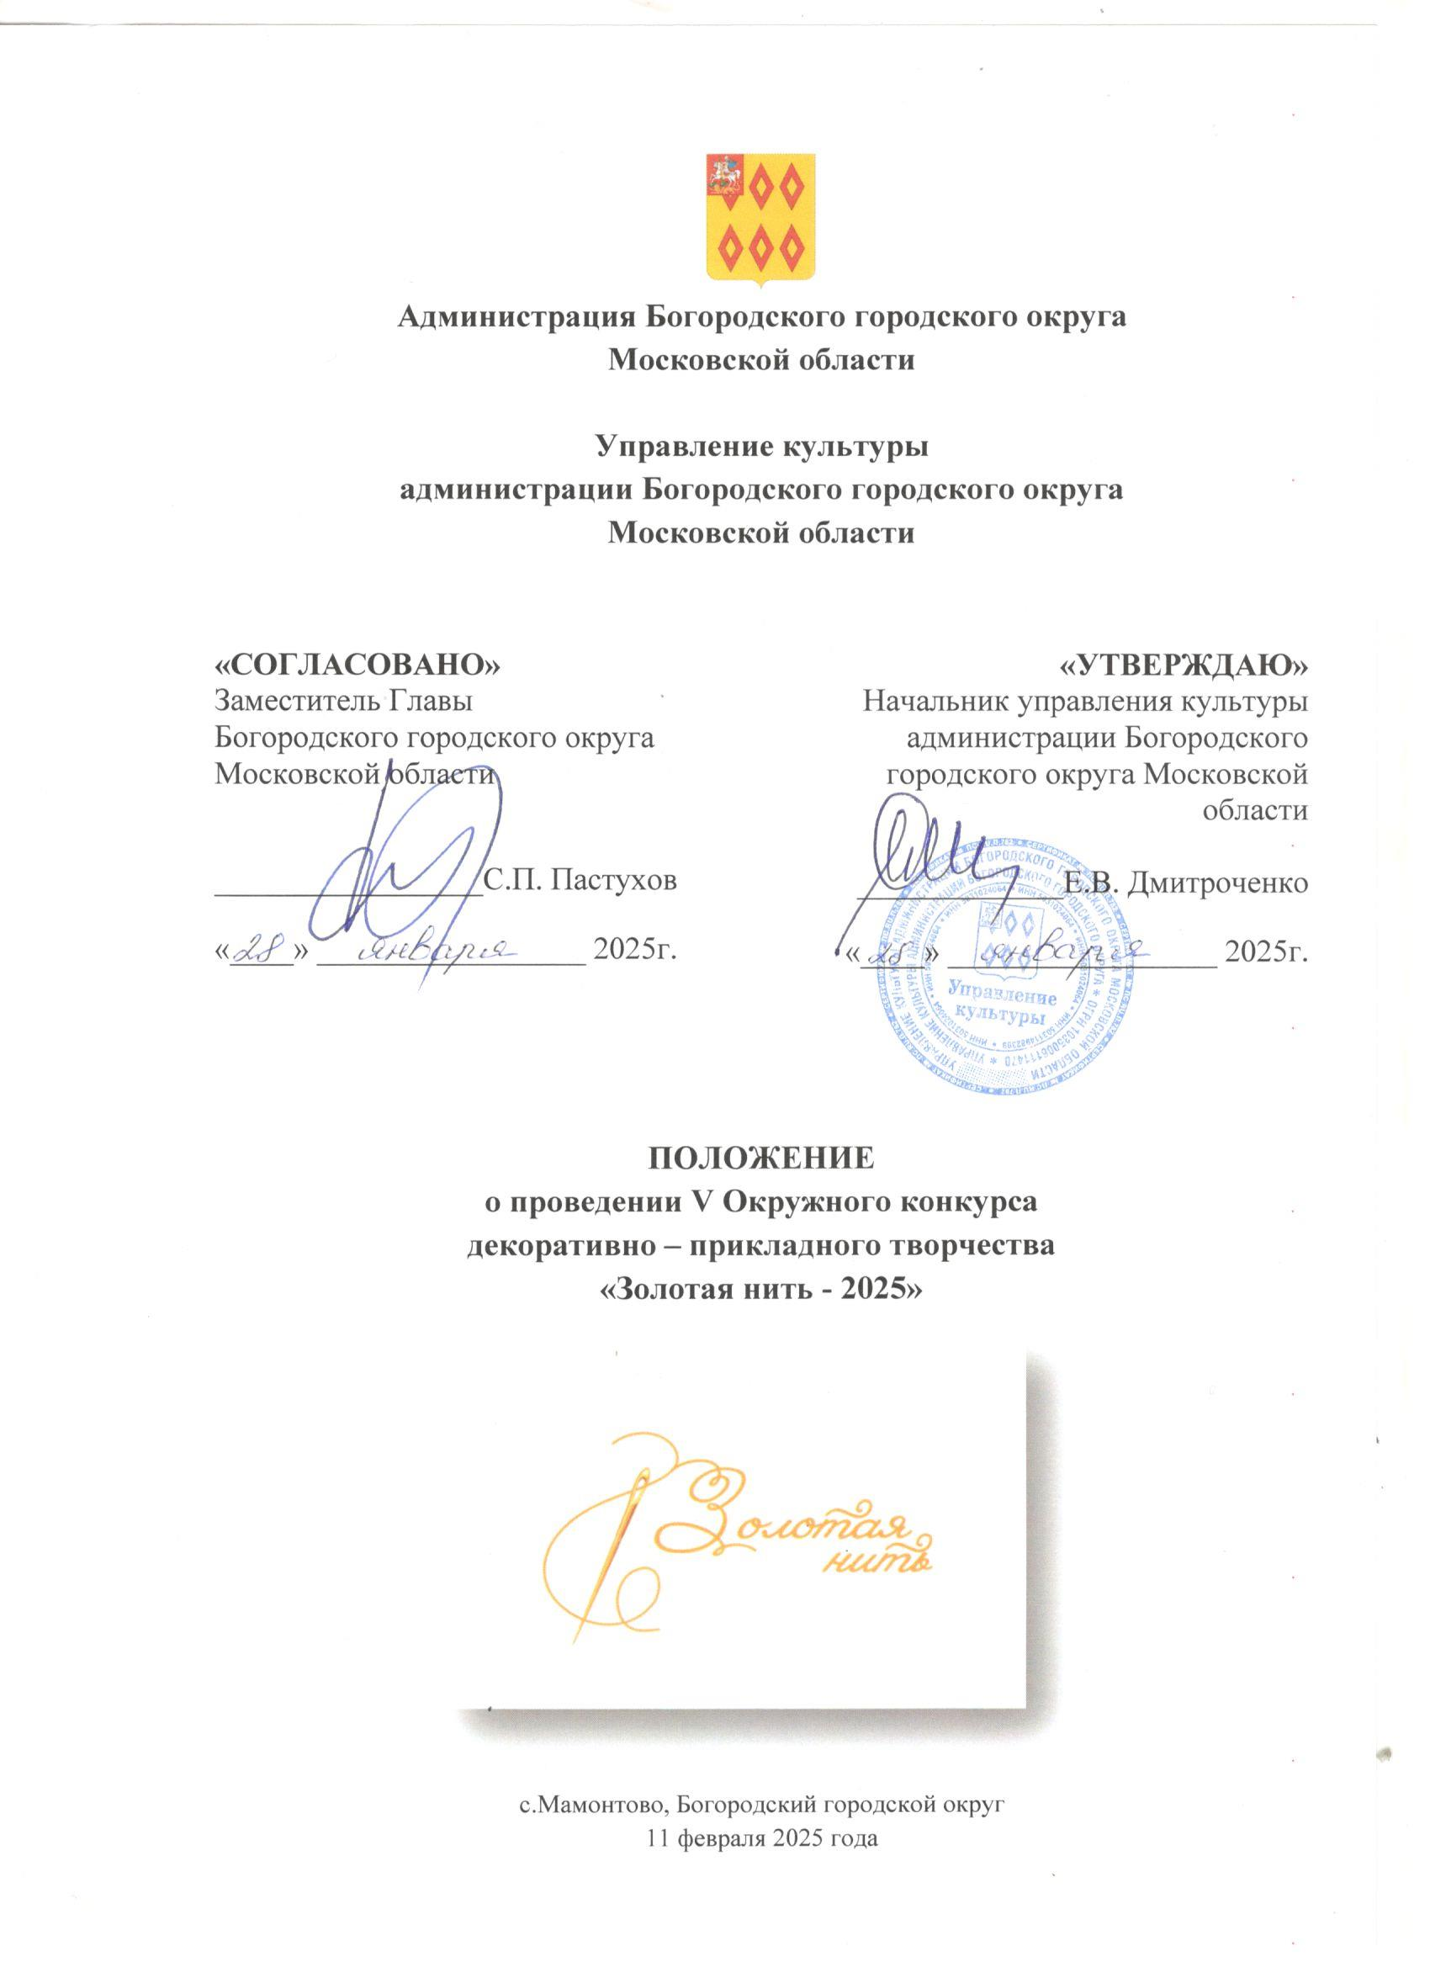
- ОБЩИЕ ПОЛОЖЕНИЯ
1.1. Настоящее Положение устанавливает порядок и условия проведения Открытого окружного конкурса декоративно – прикладного искусства «Золотая нить - 2025» (далее конкурс)
1.2. Действие настоящего положения распространяется на организаторов, исполнителей и участников конкурса, является для них обязательным.
1.3. Конкурс дает возможность участникам продемонстрировать свои творческие данные.

- ЦЕЛИ И ЗАДАЧИ
Цель: Сохранение народных традиций в области декоративно-прикладного искусства.
Задачи:
2.1. Предоставление мастерам прикладного творчества возможности реализации своего творческого потенциала.
2.2. Приобщение к художественной культуре и художественному творчеству.
2.3. Открытие новых имен и талантов.
2.4. Развитие социальной активности молодого поколения.
2.5. Развитие и популяризация творческой деятельности.
2.6. Создание творческой атмосферы для профессионального общения участников конкурса, обмен опытом.

- УЧРЕДИТЕЛЬ И ОРГАНИЗАТОРЫ КОНКУРСА:
Учредитель:
Управление культуры Администрации Богородского городского округа Московской области
Организатор:
Муниципальное учреждение культуры «Мамонтовский сельский Дом культуры».

- ВРЕМЯ И МЕСТО ПРОВЕДЕНИЯ КОНКУРСА

Конкурс и открытие выставки состоится в МУК «Мамонтовский СДК» 11 февраля 2025 года в 15.00.

Место проведения: Муниципальное учреждение культуры «Мамонтовский сельский Дом культуры», по адресу: 142439, Московская область, Богородский городской округ, с Мамонтово, ул. Зеленая, д. 34А,
Проезд: Из Ногинска до с. Мамонтово, автобусы № 25,36, 158 до остановки «Мамонтово»; из г. Черноголовки, п. Дуброво автобус 24 до остановки «Мамонтово».

- УСЛОВИЯ И ПОРЯДОК И ПРОВЕДЕНИЯ КОНКУРСА
- В конкурсе могут принять участие любители и профессиональные мастера прикладного творчества, не моложе 14 лет.
- Каждый участник может предоставить на конкурс не более одной работы.
- На конкурс принимаются работы, выполненные в любой технике вышивания (гладью, крестиком, бисером и т.д.).
- Работа должна быть оформлена в рамку.
- РАЗМЕР РАБОТЫ ДОЛЖЕН БЫТЬ НЕ МЕНЕЕ ФОРМАТА А4 (ДЛЯ ИГРУШЕК НЕ МЕНЕЕ 30 СМ).
- Работа должна строго соответствовать одной из предложенных номинаций:
- «Люблю тебя, моя Россия!» (природа Родного края)
- «Птицы – руками мастерицы» (в этой номинации принимаются: вышивки, игрушки, украшения из бисера, украшения для дома с орнаментом «птицы» и т.д.)

- Организатор оставляет за собой право не принимать работы, которые не соответствуют эстетическим и нравственным нормам!

- Необходимо до 10 февраля 2025 года прислать заявку (приложение 1) на электронную почту: mamontovo-club@yandex.ru и предоставить в МУК «Мамонтовский сельский Дом культуры» конкурсную работу.

- Участие в конкурсе бесплатное.

Конкурс пройдет в III этапа:
- I этап: Оформление и открытие выставки конкурсных работ
- 11 февраля 2024 года.
- II этап: Работа выставки для посетителей - с 11 февраля по 5 марта 2025г.
- III этап: Награждение участников конкурса - 5 марта 2025 г. в 18.00 в МУК «Мамонтовский сельский Дом культуры» с вручением дипломов и памятных подарков.

- По окончанию работы Выставки и конкурса мастера самостоятельно забирают работы не позднее 10 марта 2025 года.

- КРИТЕРИИ ОЦЕНКИ
- техническое исполнение (творческая индивидуальность и мастерство автора, владение выбранной техникой);
- оригинальность;
- сложность работы;
- соответствие названию (отражение в работе заявленного названия);
- создание художественного образа (оригинальное композиционное решение, цветовая и смысловая выразительность);
- уровень выставочного дизайна (эстетический вид изделия).
- ЖЮРИ КОНКУРСА
- Состав жюри конкурса утверждается организаторами. В жюри входят специалисты в области культуры и искусства, представители общественности;
- Жюри оценивает по 5-ти бальной системе;
- Решения жюри по итогам конкурсной программы Конкурса оформляются протоколом.
- НАГРАЖДЕНИЕ ПОБЕДИТЕЛЕЙ

Победителям конкурса присваиваются звания в каждой номинации:
- Лауреат I степени;
- Лауреат II степени;
- Лауреат III степени.
Возможно присуждение Гран – При в каждой из предложенных номинаций.
В каждой номинации предусмотрен ПРИЗ ЗРИТЕЛЬСКИХ СИМПАТИЙ (на основе онлайн голосования на официальной странице учреждения ВК: https://vk.com/mamontovodk).

- ФИНАНСИРОВАНИЕ
Финансирование конкурса осуществляется за счет средств МУК «Мамонтовский СДК».

- ИНФОРМАЦИЯ ДЛЯ КОНТАКТОВ:
Контактный телефон: 8-906-717-66-06 Евгения Алексеевна
8-926-351-90-28 Ирина Романовна
Электронная почта: mamontovo-club@yandex.ru
Приложение 1
ЗАЯВКА
На участие в V Окружном конкурсе декоративно-прикладного творчества «Золотая нить – 2025»
Заявку необходимо отправить на E-mail : mamontovo-club@yandex.ru не позднее 10.02.2025 года.

Название учреждения,
творческого объединения, клуба,
организации
ФИО участника
Контактный телефон
E-mail
Возраст
Номинация
Название работы

_______________________________/__________________
Ф.И.О. Подпись

